本次实验内容如下：

**一 实验目的**

实现一个技能两个攻击目标分摊伤害的效果

**二 设计思路**

题目要求是一个技能攻击两个目标分摊伤害的效果，游戏中所给出的技能伤害是参考性的，需要通过作用敌方英雄的护盾值进行公式计算，所以我在本程序中要求先输入两个敌方英雄的护盾值，模拟一个计算过程并进行最终承受伤害的输出。在程序的一开始，我想用进行一个技能攻击两个对象来分摊伤害的具体说明，来形成一个简易的交互界面，从而按照提示进行下顺操作，从而获得经历伤害后的影响状态信息。

**三 出现的难点**

调用析构函数进行具体析构对象的显示时，如果直接在本地windows调试器进行调试，不会出现所预计的结果，在源码里的一些语句，导致了在进行本地windows调节器进行程序的试运行时，会导致调试页面打开后闪退的情况。

**四 解决方法**

在加入了上述两句语句后，可以实现的想要的调试页面，或者在程序中加入断点，选择单步调试，亦或是选择“调试不执行”来实现调试页面在显示器上的延时；在按键键入数字以驱动程序的运行时，目前发现只可以用阿拉伯数字进行驱动，可能是涉及ASCII编码的问题，在使用字母组合进行驱动时会出现各种错误；在分配伤害的算法上，自己知识不够，有些地方还考虑不到。

**五 出现错误**

在书写的过程中遇到啦一些小的错误和之前相比。例如；

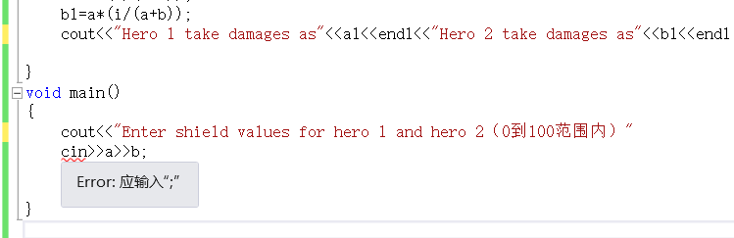

这是在书写的过程中忘记“ ； ” ，一定要注重细节。

**六 源程序**

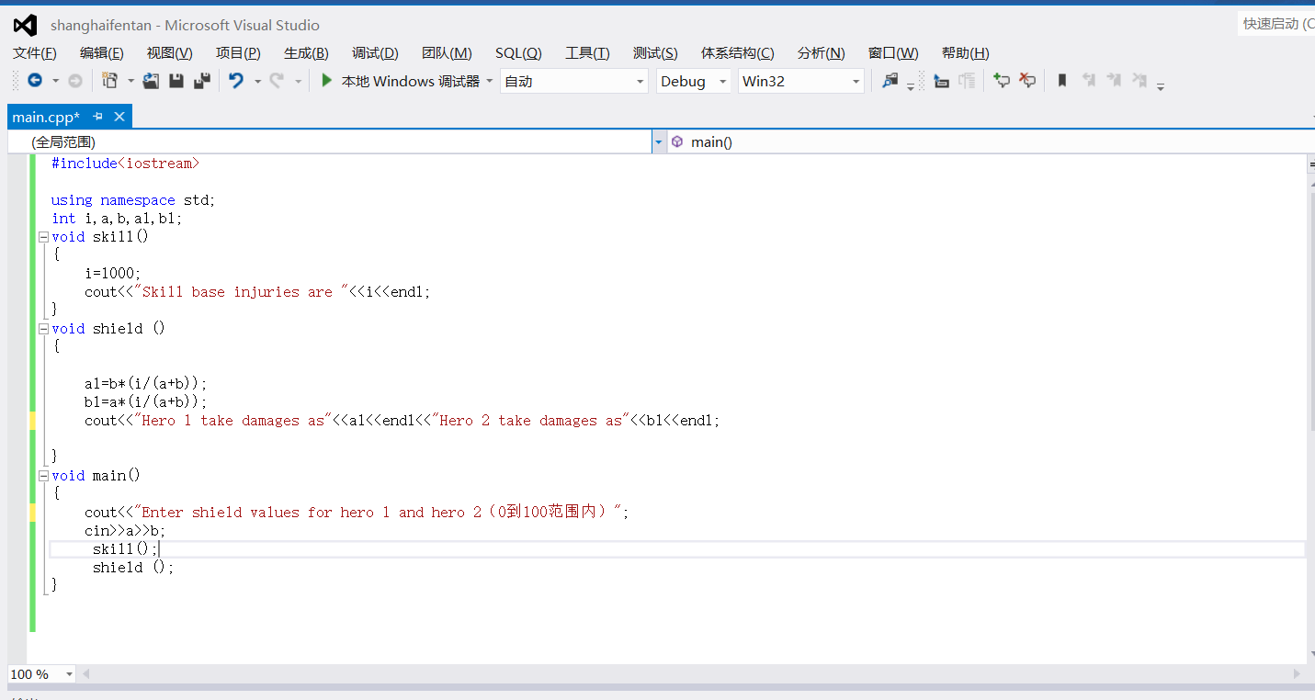

输出结果

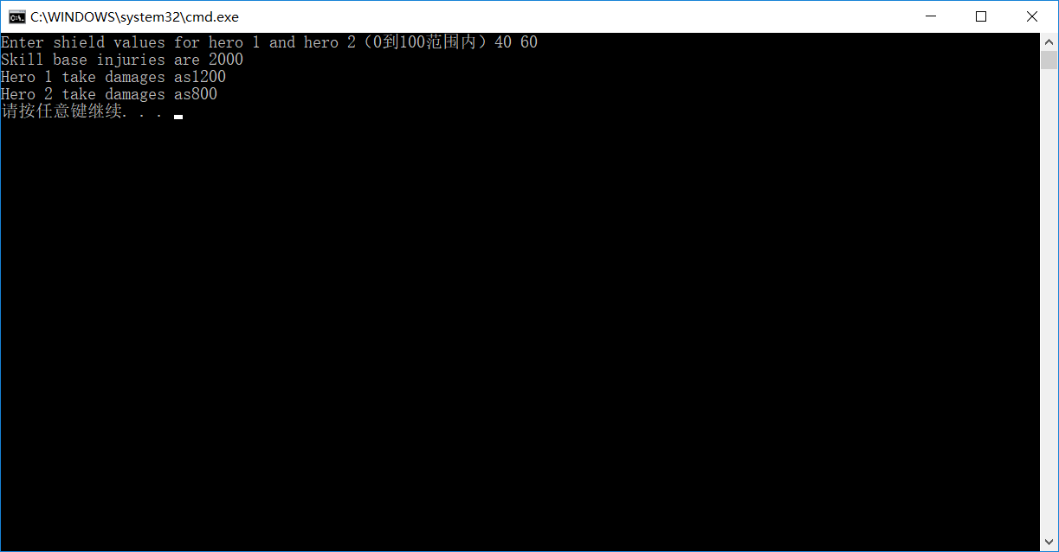

**七 心得体会**

通过这次为数不多的几天计算机实验学习，我们更好的了解了一些关于C++语言的知识，理解巩固了我们C++语言的理论知识。 C++语言这门课程对于我们自动化专业的同学相当重要，我们会再将来继续学习并熟悉这门课程，同时感谢黄老师在实验课上的帮助，让我对C++又有了新的认识，谢谢老师。